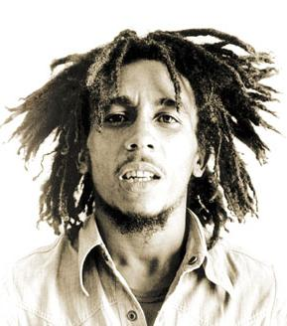
Bob Marley

автор:
Худолей П. А.

Пестня исполнителя:
Bob Marley - don t wore, be happy
Немного о Бобе:
перевод:
текст:

Here's a little song i wrote,
you might want to sing it note for note,
don't worry, be happy
in every life we have some trouble,
when you worry you make it double
don't worry, be happy
dont worry be happy now
dont worry be happy
dont worry be happy
dont worry be happy
dont worry be happy
aint got no place to lay your head,
somebody came and took your bed,
don't worry, be happy
the landlord say your rent is late,
he may have to litagate,
dont worry (small laugh) be happy,
look at me im happy,
don't worry, be happy
i give you my phone number,
when your worried, call me,
i make you happy
don't worry, be happy
aint got no cash, aint got no style,
aint got no gal to make you smile
but don't worry, be happy
cos when you worry, your face will frown,
and that will bring everybody down,
so don't worry, be happy
don't worry, be happy now...
don't worry, be happy
don't worry, be happy
don't worry, be happy
don't worry, be happy
dont worry be happy
dont worry be happy
be happy now
dont worry, be happy
dont worry, be happy
dont worry, be happy
dont worry, be happy
dont worry
dont worry be happy
don't worry, don't worry, don't do it,
be happy,put a smile on your face,
don't bring everybody down like this
don't worry, it will soon pass whatever it is,
do not worry ,be happy,
i am not worry ,i am happy.

Данная пестня является одной из самых известных песен Боба Марли.

Перевод:
к началу
Вот немногое, я написал песню,
Ты можешь спеть ее нота за нотой,
Не волнуйся, будь счастлив
У каждого в жизни бывают неприятности,
если беспокоишся сделать ее двойной,
Не волнуйся, будь счастлив
Не волнуйся, будь счастлив сейчас
Не волнуйся, будь счастлив
Не волнуйся, будь счастлив
Не волнуйся, будь счастлив
Не волнуйся, будь счастлив
не получил никакого места, чтобы положить голову,
кто-то пришел и взял постель,
Не волнуйся, будь счастлив
Хозяин сказал аренду поздно,
он, возможно, придется litagate,
не волнуйся (малый смеется) быть счастливым,
Не волнуйся, будь счастлив
Я даю вам мой номер телефона,
когда ты беспокоишся, позвони мне,
Я сделаю тебя счастливым
Не волнуйся, будь счастлив
не получил никаких денег, не получил никакого стиля,
не получил не гал, чтобы он сделал тебя
веселым
Но не волнуйся, будь счастлив
если беспокоиться, твоё лицо будет хмуриться,
и что принесет тебя на дно,
так что не волнуйся, будь счастлив
не парься, будь счастлив теперь ...
Не волнуйся, будь счастлив
Не волнуйся, будь счастлив
Не волнуйся, будь счастлив
Не волнуйся, будь счастлив
Не волнуйся, будь счастлив
Не волнуйся, будь счастлив
будь счастлив сейчас
Не волнуйся, будь счастлив
Не волнуйся, будь счастлив
Не волнуйся, будь счастлив
Не волнуйся, будь счастлив
не волнуйся
Не волнуйся, будь счастлив
Не волнуйся, не волнуйся, не делай этого,
будь счастлив, улыбка на твоем лице,
не принесет все на дно, как это?
Не волнуйся, это скоро пройдет что-бы это ни было,
Не волнуйся, будь счастлив,
Я не волнуюсь, я счастлив.
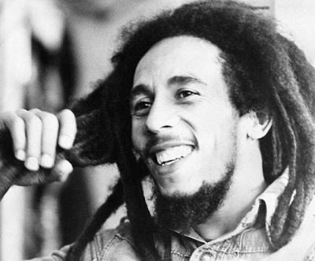
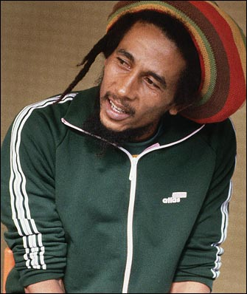
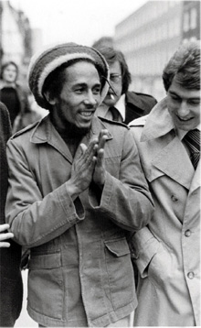

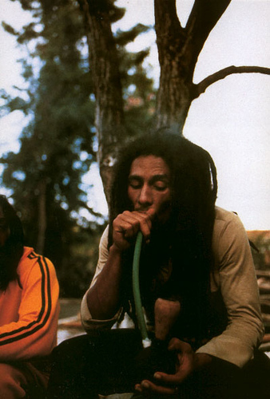
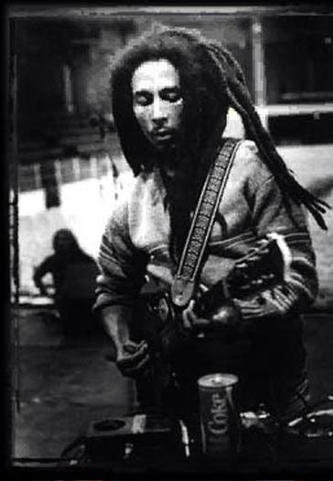

Немного о Бобе:
к началу
Боб Марли ямайский музыкант, гитарист, вокалист и композитор. Несмотря на то, что с его смерти прошло более 25 лет, Боб Марли до сих пор является самым известным исполнителем в стиле регги. Именно благодаря его международному успеху регги приобрёл широкую популярность за пределами Ямайки.
Боб Марли был одним из виднейших сторонников панафриканизма и правоверным растафарианином; многие другие последователи этой религии даже считают Марли пророком.

Детство Боба Марли
В деревеньке Найн-Майлс на севере Ямайки родился Боб Марли. Его матерью была восемнадцатилетняя чернокожая девушка Седелла Букер, отцом — капитан Норвал Марли, пятидесятилетний белый моряк, прикомандированный рулевым к британскому Вест-индийскому полку. Они женились в 1944 году, 6 февраля 1945 года родился сын, Роберт Неста Марли. Однако под давлением прежней семьи Норвалу пришлось покинуть жену и сына, которых он затем навещал лишь изредка, хотя и помогал им материально.
Для жителей ямайских деревень столица Кингстон была городом мечты, открывавшим любые возможности. В реальности же Кингстон мог предложить немного работы, но тем не менее в пятидесятые и шестидесятые город испытывал наплыв провинциалов. Приезжие, несмотря на быстрое крушение своих иллюзий и разочарование столицей, редко возвращались в деревни. Вместо этого они селились в трущобах, разраставшихся на западе Кингстона, среди которых особо дурной славой пользовался Тренчтаун. Он был назван так потому, что был построен в старом канале, по которому текли сточные воды старого Кингстона.

Первые шаги
Будучи подростком, Боб отправился в Кингстон в конце пятидесятых. Как и многие до него, Марли и его мать в итоге осели в Тренчтауне. Его друзья были такими же уличными подростками, нетерпящими своего низкого положения в обществе Ямайки. Одним из близких друзей Марли стал Невилл О’Райли Ливингстон, впоследствии известный как Банни Ливингстон, с которым Боб сделал свои первые неуверенные шаги в музыке. Эти двое ребят восхищали своей необычной музыкой, которую они заимствовали из эфира американского радио, особенно радиостанций Нового Орлеана, передававших новейшие мелодии таких артистов, как Рей Чарльз, Фэтс Домино, Кертис Мэйфилд и Брук Бентон. Боб и Банни также интересовались и чернокожими вокальными группами, такими как «The Drifters», которые были чрезвычайно популярны на Ямайке.
Когда Боб бросил школу, казалось, у него было только одно стремление: учиться музыке.
Устроившись на работу в сварочную мастерскую, все свое свободное время Боб проводил с Банни, совершенствуя свои вокальные возможности. В этом им помог известный певец, житель Тренчтауна, Джо Хиггс, дававший устремленным начинающим певцам бесплатные уроки вокала. На одном таком занятии Боб и Банни встретили Питера Макинтоша, парня с большими музыкальными амбициями.

The Wailing Wailers к началу
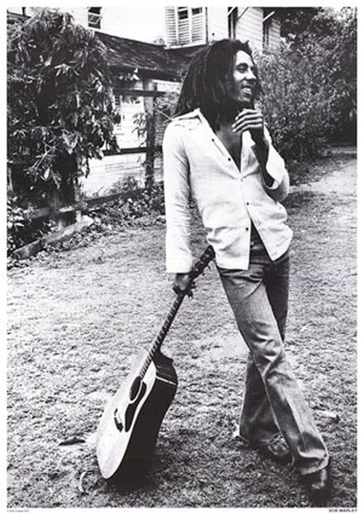
В 1962 году Боб Марли выступил на прослушивании перед местным антрепренером Лесли Конгом. Впечатленный вокалом Боба, он записал с ним в студии несколько песен, первая из которых, «Judge Not», была выпущена на лейбле «Beverley’s». Это была первая запись Марли. Две другие песни — «Terror» и «One Cup Of Coffee» — не получили популярности, однако укрепили желание Марли стать певцом. Вместе с Банни и Питером он создал группу «The Wailing Wailers».
У группы был наставник — растаман, барабанщик Алвин Паттерсон, который представил ребят Клементу Додду, продюсеру из Кингстона. Летом 1963 года Додд прослушал «The Wailing Wailers» и, довольный результатами, согласился сделать запись.
Это было время новой зажигательной танцевальной музыки с резко выраженным, звонким битом. Отчасти она была основана на ямайских традициях, однако в первую очередь заимствовала свои горячие ритмы у ритм-энд-блюза Нового Орлеана, распространяемого американским радио и саунд-системами на улицах Кингстона. Клемент «Коксоун» Додд был одним из лучших «саунд-системщиков».
«The Wailing Wailers» выпустили свой первый сингл, «Simmer Down», на лейбле «Coxsone» в последние недели 1963 года. К январю следующего года сингл занял первые строки ямайских хит-парадов и сохранял эту позицию на протяжении двух месяцев. Группа — Боб, Банни и Питер вместе с Джуниором Брэйтуейтом и двумя бэк-вокалистками, Беверли Келсо и Черри Смит — была бесспорным «прорывом». Песня «Simmer Down» стала сенсацией на Ямайке, и «The Wailing Wailers» стали регулярно записываться на студии Коксона Додда «Studio One». Музыка группы претерпела изменения: тексты песен стали затрагивать тему руд-боев, уличных бунтарей кингстонских трущоб. Музыка Ямайки прочно заняла позицию улицы.
В течение нескольких следующих лет «The Wailing Wailers» выпустили около тридцати песен, что значительно укрепило группу на ямайской сцене.
Несмотря на свою популярность, из-за внутренних противоречий группа начинает распадаться, и три ее участника — Брэйтуейт, Келсо и Смит — уходят.
Мать Боба снова выходит замуж и переезжает в Делавэр, США, где она накапливает достаточно денег, чтобы переслать их сыну на авиабилет в Америку. Она хотела, чтобы Боб начал новую жизнь, однако перед отъездом он встречает молодую девушку по имени Рита Андерсон, и 10 февраля 1966 года они празднуют свадьбу.
Пребывание Марли в Америке было недолгим. В октябре 1966 года, после восьми месяцев, проведенных в США, он возвращается на Ямайку. Это был определяющий период в его жизни. В апреле того же года император Хайле Селассие прибыл на Ямайку с государственным визитом. В это время движение растаманов было на подъеме. Марли все больше втягивался в Растафари, и к 1967 году вся его музыка стала отражать его новые верования. Гимны руд-боям ушли в прошлое; их место заняли песни, поднимающие духовные и социальные вопросы. Марли воссоединился с Банни и Питером, чтобы заново создать группу, теперь известную как «The Wailers». Рита тоже начала сольную карьеру, выпустив хит «Pied Piper», кавер на популярную английскую песню.
Ямайская музыка изменялась, и на смену шумному ска пришел замедленный, более чувственный стиль — рок-стеди. Приверженность «Уэйлерс» к растафарианству привела к их к конфликту с Коксоуном Доддом, и решившая самостоятельно вершить свою судьбу, группа основывает собственный лейбл «Wail’N’Soul». Однако, несмотря на несколько первых успехов, бизнес «Уэйлерс» приказал долго жить, и в конце 1967 года лейбл закрыли.
Первое время после банкротства группа писала песни в компании американского певца Джонни Нэша, который имел огромный успех, выпустив песню «Stir It Up», написанную Бобом Марли. Тогда же «Уэйлерс» повстречали Ли Перри, чей продюсерский гений превратил студийную записывающую аппаратуру в инструмент создания произведений искусства. Вместе с Перри они сделали одни из лучших записей за всю историю «Уэйлерс». Такие песни, как «Soul Rebel», «Duppy Conqueror», «400 Years» и «Small Axe» стали не только классикой реггей, но и определили направление развития этой музыки.
В 1970 году к группе присоединились Астон Барретт и его брат Карлтон (басист и барабанщик соответственно). Они были ритм-основой группы, работавшей с «Уэйлерс» на студии Ли Перри. Неоспоримо то, что они были одними из лучших музыкантов на Ямайке в течение всего последующего десятилетия. К началу семидесятых репутация «Уэйлерс» на Карибских островах была исключительной, но за их пределами группа оставалась неизвестной.
Летом 1971 года Боб принимает приглашение Джонни Нэша сопровождать его в поездке в Швецию. Будучи в Европе, Боб заключает контракт с компанией CBS. Весной 1972-го «Уэйлерс» в полном составе прибыли в Лондон, якобы для продвижения своего сингла «Reggae On Broadway». На самом деле в Британии они крепко сели на мель.
Решив сделать последнюю попытку поправить положение дел, Боб Марли пришел на студию компании «Island Records» и попросил встречи с ее основателем Крисом Блэквеллом. Эта компания, созданная в конце пятидесятых в Кингстоне, была ориентирована на продвижение ямайской музыки в Британии. К 1962 году Блэквелл понял, что, переместив компанию в Лондон, он сможет обойти своих конкурентов. В мае 1962 года «Island Records» обосновалась в Лондоне и Бирмингеме, где проживало большинство британских выходцев с Ямайки. Зажигательный ритм ска быстро занял прочные позиции на танцполах Англии, и в 1964 году Блэквелл выпускает международный хит «My Boy Lollipop» молодого ямайского певца Милли. В течение шестидесятых «Island Records» становится главным поставщиком ска, рок-стеди и реггей в Старом Свете. Кроме того, деятельность компании Блэквелла охватывала такие рок-группы, как «Traffic», «Jethro Tull», «King Crimson», «Cat Stevens», «Free and Fairport Convention», так что Боб Марли, делая первые шаги с «Island» в 1971 году, находился в кругу самых независимых «бунтарей» того времени.
Блеэквелл хорошо знал о славе Марли на Ямайке, поэтому группе был предложен контракт на уникальных условиях: для записи альбома им предоставлялось лучшее студийное оборудование, и впервые в истории реггей-музыканты «Уэйлерс» были поставлены в равные условия с рок-группами. До этой сделки считалось, что реггей можно продать только на синглах или сборниках.

Catch A Fire к началу
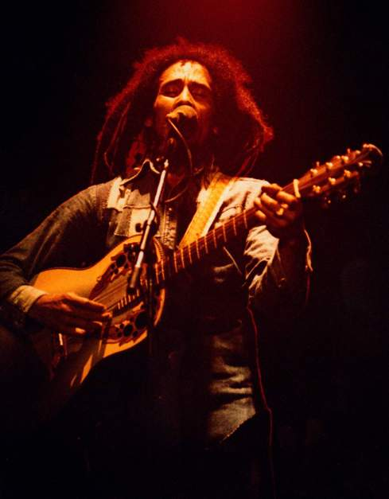
Первый альбом «Уэйлерс», «Catch A Fire», нарушает все правила издания реггей-записей: он красиво оформлен и активно рекламируется. Это было началом долгого восхождения к всемирной славе и признанию. Спустя годы, знаменитый даб-поэт Линтон Квези Джонсон, комментируя этот альбом, напишет:
«Это было появление целого нового стиля. Он имел особое звучание, особый характер… Я могу описать его не иначе, как Международный Реггей. Он вобрал в себя элементы музыки всего мира: рок и соул, блюз и фанк. И они способствовали его прорыву на международной сцене».
Хотя альбом «Catch A Fire» не стал абсолютным хитом, он оказал существенное влияние на музыкальное сообщество. Сдержанные ритмы музыки Марли, в сочетании с свободолюбивым, порой воинственным содержанием его лирики, были абсолютной противоположностью неумеренному, полному излишеств року. В «Island» решили организовать тур «Уэйлерс» по Америке и Великобритании — еще одно беспрецедентное для реггей-муыкантов событие.
Группа приехала в Лондон в апреле 1973 года, начав тур с живых клубных выступлений. Однако спустя три месяца музыканты возвращаются на родину, и Банни, разочарованный «жизнью на колесах», отказывается играть в американском турне. Его место занял Джо Хиггс, первый учитель и наставник «Уэйлерс».
Американский тур собирал полные залы и даже включал в себя ангажемент — выступление на разогреве у молодого Брюса Спрингстина. «Уэйлерс» имели такой успех, что в осенний тур были включены еще семнадцать дней, в течение которых они играли на разогреве у «Sly & The Family Stone», группы №1 среди исполнителей черной американской музыки. Однако с четырех выступлений «Уэйлерс» были исключены, поскольку они настолько тепло принимались публикой, что затмевали выступления хедлайнеров. Затем группа отправилась в Сан-Франциско, где дала живой концерт в прямом эфире ведущей радиостанции KSAN (большая часть этой записи стала доступна широкому кругу слушателей в 1991 году, когда компания «Island» выпустила альбом «Talkin’ Blues»).

Burnin’ к началу
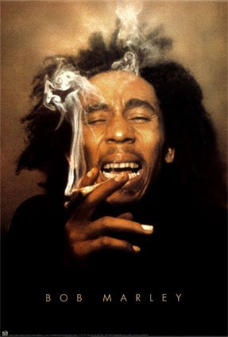
В 1973 году «Уэйлерс» записали на «Island Records» свой второй альбом, «Burnin’», включающий в себя новые версии старых песен («Duppy Conqueror», «Small Axe» и «Put It On») вместе с новыми, такими как «Get Up Stand Up» и «I Shot The Sheriff». Последняя затем была исполнена Эриком Клэптоном и заняла первое место в американских хит-парадах.
В течение 1974 года Боб Марли проводит много времени в студии, работая над новым альбомом «Natty Dread». К началу следующего года Банни и Питер покидают группу, чтобы начать сольные карьеры, а коллектив «The Wailers» переименовывается в «Bob Marley & The Wailers». Альбом «Natty Dread» был выпущен в феврале 1975 года, и к лету группа снова отправляется в турне. Место Банни и Питера занимают «I-Threes» — женское трио в составе Риты Марли, Марсии Гриффитс и Джуди Моуватт. Тогда же они дают два концерта в лондонском театре «Lyceum», которые остались в истории как самые яркие представления десятилетия. Записи этих концертов, в особенности песня «No Woman No Cry», стали хитами. Благодаря Бобу Марли и «Уэйлерс» музыка реггей становится мейнстримом. В ноябре, когда музыканты вернулись на родину, где собирались дать совместный концерт со Стиви Уандером, они были встречены как величайшие звезды Ямайки.

Rastaman Vibration к началу
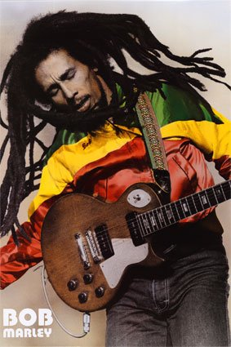
«Rastaman Vibration», следующий альбом Боба Марли 1976 года, снова бьет рекорды популярности. Его содержание было ярчайшим отражением убеждений Марли. Примером служит, возможно, самая значимая песня этой пластинки — «War», прозаический текст которой является речью императора Хайле Селассие.
Международный успех Боба Марли укрепил его растущий политический авторитет на Ямайке. Его непоколебимые растафарианские взгляды вызвали сильный резонанс среди молодежи ямайского гетто. Марли решает дать бесплатный концерт 5 декабря 1976 года в Кингстоне с целью призвать к миру группировки, начавшие настоящую войну между собой в районах трущоб столицы. Сразу после анонса готовящегося выступления правительство заявило о проведении приуроченных к нему выборов. Это повлекло за собой лишь усиление беспорядков, и накануне концерта в дом Марли ворвались несколько вооруженных людей и открыли стрельбу. К счастью, в потасовке несостоявшиеся убийцы лишь ранили Боба Марли. Тем не менее, 5 декабря он вышел на сцену и исполнил несколько песен.
Это было последним пребыванием Марли на Ямайке за следующие восемнадцать месяцев. После выступления он покинул страну и в течение 1977 года жил в Лондоне, где работал над альбомом «Exodus». Пластинка, выйдя летом 1977-го, продержалась в английских чартах 56 недель, и три сингла с нее — «Exodus», «Waiting In Vain» и «Jamming» — стали бестселлерами. Также группа Боба Марли давала концерты в театре «Rainbow» в последние дни их пребывания в Лондоне.
В 1978 году четвертое место в английском чарте занимает новая работа Боба Марли — «Kaya». Альбом собрал разнообразные по своему настроению песни о любви и, конечно же, силе ганжи. Кроме того, в 1978-м происходят еще три события, имеющие особое значение для Марли. В апреле он возвращается на Ямайку для участия в «One Love Peace Concert», на котором присутствуют премьер-министр Ямайки Майкл Мэнли и лидер оппозиции Эдвард Сига. Тогда же Боб получает приглашение в Нью-Йорк на вручение ему Медали Мира. В конце этого же года Марли впервые посещает Африку, в первую очередь Кению и Эфиопию — обетованную землю Растафари.
Группа дает концерты в Англии и Америке, записывает второй концертный альбом — «Babylon By Bus». Также «Уэйлерс» посещают Австралию, Японию и Новую Зеландию. «Survival», девятый альбом Боба Марли, выходит летом 1979 года. Его тематика — солидарность африканских государств в борьбе за независимость.
В начале следующего года Боб Марли и «Уэйлерс» прилетают в Габон, где дают первый концерт на африканском континенте. Малоприятным для группы оказалось то, что пришлось выступать перед местной государственной элитой. Тем не менее, вскоре музыканты возвращаются в Африку, на этот раз по официальному приглашению правительства освобожденного Зимбабве на Церемонию празднования независимости в апреле 1980 года. Это была великая честь для группы — приглашение подчеркивало заслуги «Уэйлерс» перед странами третьего мира. «Uprising», следующий альбом Боба Марли, выпущенный в мае 1980 года, моментально становится хитом.
«Уэйлерс» отправляются в большое европейское турне, которое бьет рекорды популярности по всему континенту. Группа дает самый большой в своей истории концерт в Милане: более 100.000 зрителей. Без преувеличения можно сказать, что «Уэйлерс» были тогда самой популярной группой в Европе, а их альбом «Uprising» занял первые места во всех европейских хит-парадах. Это было время самых грандиозных планов и надежд; Боб Марли планировал совместное со Стиви Уандером турне по Америке. После окончания европейского турне группа едет в Америку, дает два концерта в «Мэдисон Сквер Гарден», после чего здоровье Марли резко ухудшается.

Последние годы жизни к началу
Тремя годами ранее, в Лондоне, играя в футбол, Боб повредил палец ноги. Ранение обернулось раковой опухолью, и, поскольку лечение было начато слишком поздно, злокачественная опухоль продолжает развиваться. К концу 1980 года рак, в своей наиболее опасной форме, поражает все тело Боба.
Он борется с болезнью на протяжении восьми месяцев, находясь в одной из клиник Баварии. Методика его лечения вызывает множество споров, однако состояние Боба Марли кажется стабильным. Но все же, спустя некоторое время, болезнь берет свое, и в мае Боба перевозят на Ямайку. По пути на родину, 11 мая 1981 года в госпитале Майами Боб Марли умирает.
За месяц до смерти Марли был награжден орденом «За заслуги», третьей высшей государственной наградой Ямайки, в признание его выдающегося вклада в культуру страны. 21 мая 1981 года состоялись всенародные похороны Роберта Неста Марли. На церемонии присутствовали лидеры правящей партии и оппозиции. Тело Марли было перевезено к месту его рождения и захоронено в мавзолее.
Ему было 36 лет. Его легенда продолжает жить.

http://hazzen.com/music/bands/bob_marley/bio

к началу

